evidenční číslo | 42 | typ lokality: | roura vedoucí do potoka (asi drenáž) |  | místní název:
zaměření | N 49°04.992´ E 016°48.967´ |  |  |  | katastr | Otnice
lokalizace | - Uvádějte polohu objektů v katastru obce, nejčastěji vzhledem k významnému bodu v terénu (kostel, není-li kostel, tak náves): V ulici Za drahy, v blízkosti soukromých políček a zahrad, na okraji obce (20 m od zástavby)  - vzdálenost od zemědělský ploch (nejbližší pole(louka)): v bezprostřední blízkosti pole  - výskyt v místech turisticky atraktivních, na značených trasách:v blízkosti místní komunikace (cca 30 m)
zdroj vody | stálost výronu – středně vydatný  trvání výronu pramene – nevíme – pravděpodobně celoročně  výron pramene – horizontálně  individualita výronu – individuální
stav | typ úpravy studánky: roura – studánková stavba  pitnost vody: nezjišťováno, ale pravděpodobně pitná  odhad stáří: několik desítek let
historie/příběh-pověst | není
význam v krajině/využití lidmi | V okolí se vyskytuje: vesnice, z druhé strany začínají pole
ohrožení | Popisuji nebo odhaduji současné či potenciální ohrožení lokalit: splachy z polí  Možnost pravidelné péče: ne
navrhované opatření | nenavrhuji zásahy
fotodokumentace | 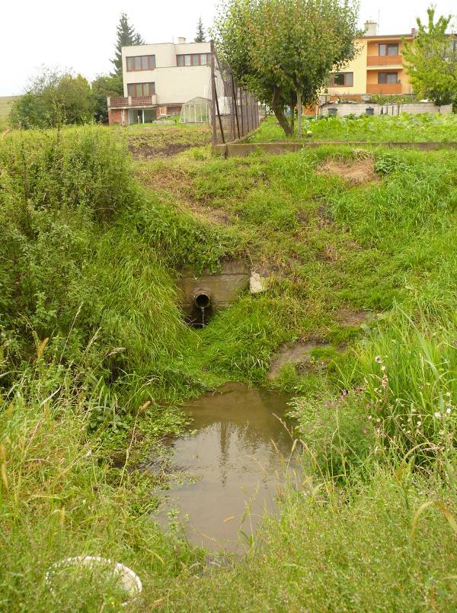
ostatní poznámky
mapovatel(é) | Lenka Šprtová, Eva Nezvalová |  |  | dne |  |  | 8.9.

evidenční číslo | 43 | typ lokality: | Studánka |  | místní název:
zaměření | N 49°04.901'´ E 016°49.004' |  |  |  | katastr | Otnice
lokalizace | - Uvádějte polohu objektů v katastru obce, nejčastěji vzhledem k významnému bodu v terénu (kostel, není-li kostel, tak náves): V ulici Za drahy, v blízkosti soukromých políček a zahrad, na okraji obce (30 m od zástavby)  - vzdálenost od zemědělský ploch (nejbližší pole(louka)): v bezprostřední blízkosti pole  - výskyt v místech turisticky atraktivních, na značených trasách:v blízkosti místní komunikace (cca 20 m)
zdroj vody | stálost výronu –vydatný  trvání výronu pramene – nevíme – pravděpodobně celoročně  výron pramene – horizontálně  individualita výronu – individuální
stav | typ úpravy studánky: roura – studánková stavba  pitnost vody: pitná – kojenecká (bez rozborů, pouze dle znalosti místních)  odhad stáří: několik desítek let
historie/příběh-pověst | není
význam v krajině/využití lidmi | V okolí se vyskytuje: vesnice, z druhé strany začínají pole  Využití lidmi: pijí jen místní znalci
ohrožení | Popisuji nebo odhaduji současné či potenciální ohrožení lokalit: splachy z polí  Možnost pravidelné péče: ne
navrhované opatření | nenavrhuji zásahy
fotodokumentace | 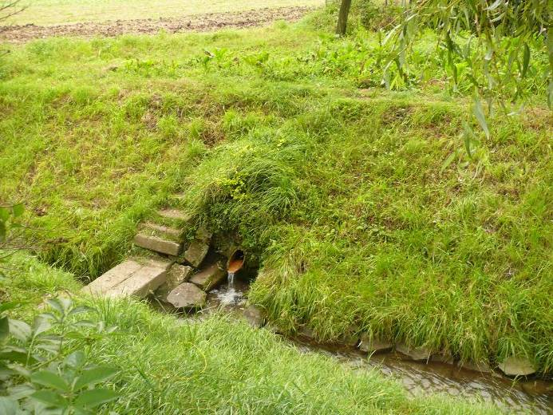  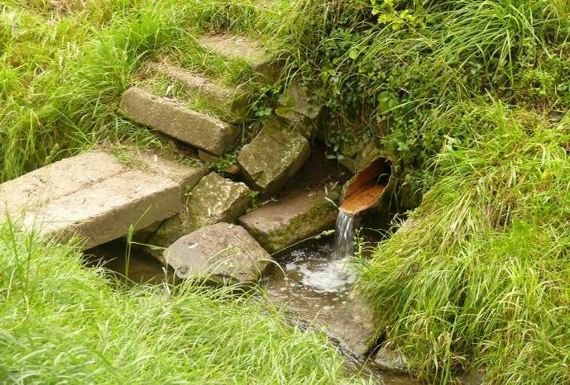
ostatní poznámky
mapovatel(é) | Lenka Šprtová, Eva Nezvalová |  |  | dne |  |  | 8.9.2010

evidenční číslo | 44 | typ lokality: | Studánka |  | místní název: |  |  | Na Poltni
zaměření | N 49°05.018' E 016°49.601' |  |  |  | katastr | Otnice
lokalizace | - Uvádějte polohu objektů v katastru obce, nejčastěji vzhledem k významnému bodu v terénu (kostel, není-li kostel, tak náves): Za vesnic (cca 600 m SV směrem od kostela, Obklopena soukromými políčky  - vzdálenost od zemědělský ploch (nejbližší pole(louka)): v bezprostřední blízkosti pole  - výskyt v místech turisticky atraktivních, na značených trasách: asi 50 m napravo od polní cesty vedoucí od malé vodní nádrže Otnice – Žleb
zdroj vody | stálost výronu: málo vydatný  trvání výronu pramene – nevíme – pravděpodobně celoročně  výron pramene – horizontálně  individualita výronu – individuální
stav | typ úpravy studánky: studánková stavba  pitnost vody: pitná  odhad stáří: využívala se už za 1. republiky
historie/příběh-pověst | Za 1. republiky si ke studánce chodili pro vodu lidé, kteří v okolí sekli pole. Byl zde dříve také remízek a napajedlo pro zvěř
význam v krajině/využití lidmi | V okolí se vyskytuje: pole  Využití lidmi: pijí jen místní znalci
ohrožení | Popisuji nebo odhaduji současné či potenciální ohrožení lokalit: žádné  Možnost pravidelné péče:ano
navrhované opatření | Úprava studánkové stavby, navrhuji pravidelnou údržbu porostu v okolí studánky a přístupnosti ke studánce
fotodokumentace | 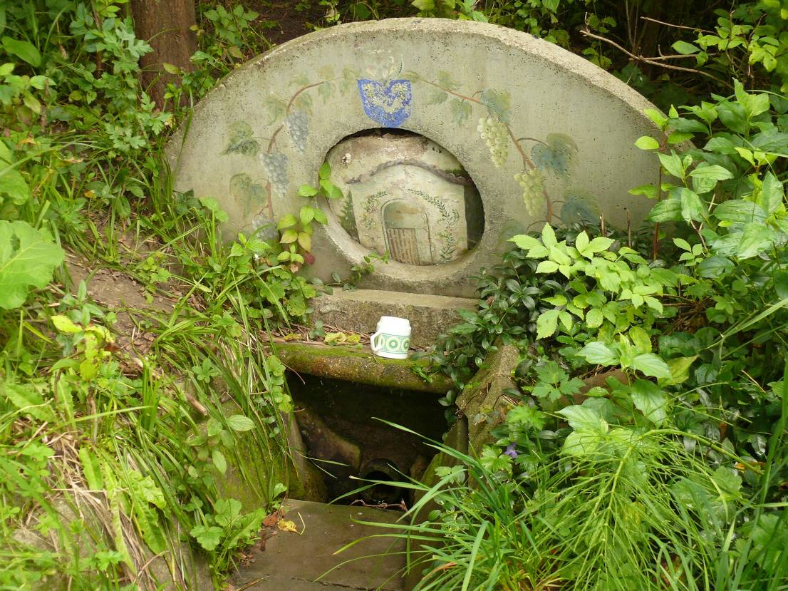
ostatní poznámky
mapovatel(é) | Lenka Šprtová, Eva Nezvalová |  |  | dne |  |  | 8.9.2010

evidenční číslo | 45 | typ lokality: | Studánka - pramen |  | místní název: |  |  | Potok Křtiňák
zaměření | N 49°06.074' E 016°54.471' |  |  |  | katastr | Otnice
lokalizace | - Uvádějte polohu objektů v katastru obce, nejčastěji vzhledem k významnému bodu v terénu (kostel, není-li kostel, tak náves): Na jižním okraji obce (cca 200 m J směrem od kostela), v těsné blízkosti silnice Bošovice-Otnice  - vzdálenost od zemědělský ploch (nejbližší pole(louka)): v bezprostřední blízkosti pole  - výskyt v místech turisticky atraktivních, na značených trasách: v těsné blízkosti cyklostezky „Brněnská“
zdroj vody | stálost výronu:středně vydatný  trvání výronu pramene – nevíme – pravděpodobně celoročně  výron pramene – vertikálně  individualita výronu – pramen potoka - plošně
stav | typ úpravy studánky: přírodní  pitnost vody: pitná  odhad stáří: využívána už za Rakouska-Uherska
historie/příběh-pověst | Za Rakouska-Uherska byla proslulá kvalitou vody, že sem chodili pro vodu lidé až z Měnína
význam v krajině/využití lidmi | V okolí se vyskytuje: pole, silnice  Využití lidmi: v současnosti není
ohrožení | Popisuji nebo odhaduji současné či potenciální ohrožení lokality:Lokalita je v současné době ve velmi špatném stavu – pramen se nachází v příkopě u silnice, zarůstá trávou a dle místních obyvatel se zanáší zbytky trav po pravidelném sečení. Voda z toho zdroje se nedá využít  Možnost pravidelné péče:ano
navrhované opatření | Vybudování studánkové stavby, tak aby se voda soustředila na jednom místě, pravidelná údržba a šetrné kosení lokality s následným odklizením rostlinných zbytků
fotodokumentace | 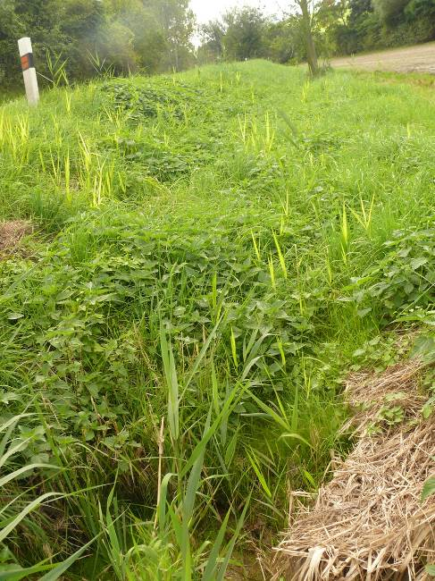  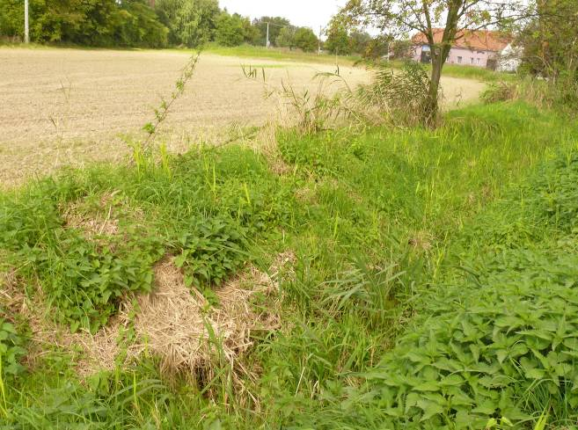
ostatní poznámky | To, že se v dané lokalitě nachází studánka, není pouhým okem zřejmé. Je ve velmi špatném stavu.
mapovatel(é) | Lenka Šprtová, Jana Šprtová |  |  | dne |  |  | 14.9.2010

evidenční číslo | 46 | typ lokality: | Studánka – na potoce |  | místní název: |  |  | Potok Křtiňák
zaměření | N 49°04.765' E 016°49.420' |  |  |  | katastr | Otnice
lokalizace | - Uvádějte polohu objektů v katastru obce, nejčastěji vzhledem k významnému bodu v terénu (kostel, není-li kostel, tak náves): Na jižním okraji obce (cca 50 m J směrem od kostela), v těsné blízkosti silnice Bošovice-Otnice  - vzdálenost od zemědělský ploch (nejbližší pole(louka)): v bezprostřední blízkosti pole  - výskyt v místech turisticky atraktivních, na značených trasách: v těsné blízkosti cyklostezky „Brněnská“
zdroj vody | stálost výronu:středně vydatný  trvání výronu pramene – nevíme – pravděpodobně celoročně  výron pramene – horizontálně  individualita výronu – na potoce, individuální
stav | typ úpravy studánky: stavba – roura (přehrazení potoka)  pitnost vody: pitná (studánka je ale vybudována na potoce, asi 150 metrů od pramene, tudíž k pití nedoporučuji)  odhad stáří: několik desítek let
historie/příběh-pověst | vybudována na potoce Křtiňáku místním občanem panem Kunderou
význam v krajině/využití lidmi | V okolí se vyskytuje: pole, vesnice  Využití lidmi: rekreační – v blízkosti je upravené zákoutí se stolem a lavečkami
ohrožení | Popisuji nebo odhaduji současné či potenciální ohrožení lokality: žádné  Možnost pravidelné péče:ne
navrhované opatření | žádné
fotodokumentace | 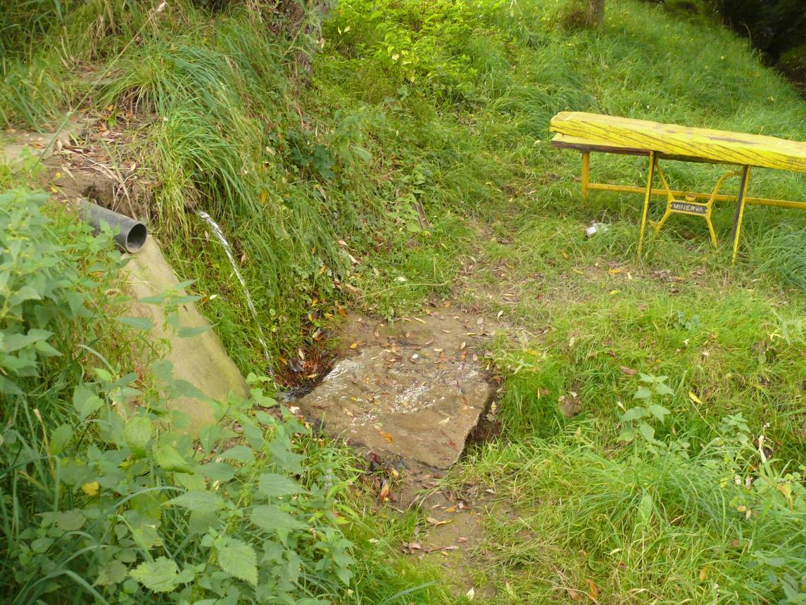
ostatní poznámky
mapovatel(é) | Lenka Šprtová, Jana Šprtová |  |  | dne |  |  | 14. 9. 2010

